ANALISI DEI REQUISITI

**Requisiti funzionali**

I requisiti funzionali (RF) sono:

* **RF_0** - Zoom geografico
  + Zoom-in Zoom-out su mappa
* **RF_1 -** Zoom semantico
  + Zoom-in disgrega il corema mostrando più dettagli (click sul corema)
  + Zoom-out visione aggrega il corema mostrando meno dettagli (click uscita dal corema)
* **RF_2 -** Filtro semantico
  + Filtra gli elementi corematici che soddisfano una determinata condizione
  + Esempio: filtrare le isole di calore presenti sulla mappa in base alla loro criticità
* **RF_3 -** Filtro geografico
* **RF_4 -** Visualizza leggenda fenomeni critici

**Requisiti non funzionali**

I requisiti non funzionali (RNF) sono:

* **RNF_0** Usabilità
  + il sistema deve essere facilmente apprendibile (eventualmente con una sessione di training)
  + l’interazione con il sistema deve essere più intuitiva possibile attraverso un’interfaccia minimale
  + gli utenti devono avere un livello di esperienza base con l’utilizzo di dispositivi touchscreen
* **RNF_1** Portabilità
  + il sistema deve essere in grado di funzionare ed essere supportato da dispositivi con HW e SW differenti
* **RNF_2** Performance
  + il sistema deve essere reattivo e fornire tempi di risposta brevi
* **RNF_3** Affidabilità
  + Il sistema deve essere attivo 24/h

**Casi D’uso**

I casi d’uso descrivono l’interazione fra utente e sistema per ogni requisito funzionale.

I casi d’uso (UC) sono:

* UC_0 Zoom geografico
* UC_1 Zoom semantico (click-in)
  + UC_1.1 Zoom semantico (click-out)
* UC_2 Filtro semantico
  + UC_2.1 Filtro semantico vuoto
* UC_3 Filtro geografico
* UC_4 Visualizza leggenda fenomeni critici

**Use case Diagram**

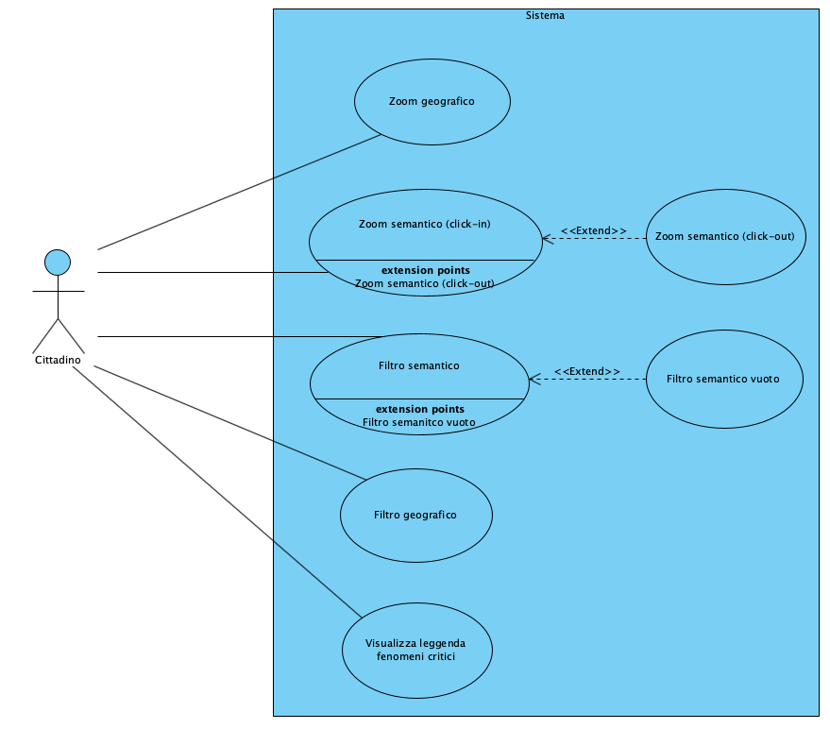

**Descrizione casi d’uso**

|  |  |  |
| --- | --- | --- |
| **ID** | UC_0 | |
| **Nome Use Case** | Zoom geografico | |
| **Attori (Cittadino o Amministratore)** | Cittadino | |
| **Flusso di eventi** | Cittadino  Il cittadino effettua zoom-in o zoom-out sulla mappa | Sistema  Il sistema effettua uno zoom-in sulla mappa se l’operazione è stata di zoom-in,  uno zoom-out sulla mappa se l’operazione è stata di zoom-out |
| **Entry condition** | Il caso d’uso comincia quando il cittadino si trova sulla mappa | |
| **Exit condition** | Il caso d’uso termina quando il cittadino visualizza la mappa nel modo desiderato | |
| **Eccezioni** |  | |

|  |  |  |
| --- | --- | --- |
| **ID** | UC_1 | |
| **Nome Use Case** | Zoom semantico (click-in) | |
| **Attori (Cittadino o Amministratore)** | Cittadino | |
| **Flusso di eventi** | Cittadino  Il cittadino effettua un click su un’ISOLA DI CALORE | Sistema  Il sistema “espande” l’ISOLA DI CALORE mostrando i dettagli associati ad essa |
| **Entry condition** | Il caso d’uso comincia quando il cittadino si trova sulla mappa | |
| **Exit condition** | Il caso d’uso termina quando il cittadino visualizza correttamente i dettagli relativi all’isola di calore | |
| **Eccezioni** |  | |

|  |  |  |
| --- | --- | --- |
| **ID** | UC_1.1 | |
| **Nome Use Case** | Zoom semantico (click-out) | |
| **Attori (Cittadino o Amministratore)** | Cittadino | |
| **Flusso di eventi** | Cittadino  Il cittadino effettua un click sulla “X” | Sistema  Il sistema “riduce” l’ISOLA DI CALORE mostrando la mappa |
| **Entry condition** | Il caso d’uso comincia quando il cittadino ha effettuato l’UC_1 | |
| **Exit condition** | Il caso d’uso finisce quando il cittadino visualizza la mappa | |
| **Eccezioni** |  | |

|  |  |  |
| --- | --- | --- |
| **ID** | UC_2 | |
| **Nome Use Case** | Filtro semantico | |
| **Attori (Cittadino o Amministratore)** | Cittadino | |
| **Flusso di eventi** | Cittadino  Il cittadino clicca sul pulsante “Filtra”    Il cittadino seleziona i filtri che desidera applicare | Sistema  Il sistema mostra i filtri applicabili  Il sistema mostra la mappa in base ai filtri applicati dal cittadino |
| **Entry condition** | Il caso d’uso comincia quando il cittadino si trova sulla mappa | |
| **Exit condition** | Il caso d’uso finisce quando il cittadino visualizza la mappa filtrata | |
| **Eccezioni** |  | |

|  |  |  |
| --- | --- | --- |
| **ID** | UC_2.1 | |
| **Nome Use Case** | Filtro semantico vuoto | |
| **Attori (Cittadino o Amministratore)** | Cittadino | |
| **Flusso di eventi** | Cittadino  Il cittadino clicca sul pulsante “Filtra”    Il cittadino seleziona i filtri che desidera applicare | Sistema  Il sistema mostra i filtri applicabili  Il sistema mostra la mappa vuota poiché i filtri applicati restituiscono nessuna corrispondenza |
| **Entry condition** | Il caso d’uso comincia quando il cittadino ha effettuato l’UC_2 | |
| **Exit condition** | Il caso d’uso finisce quando il cittadino visualizza la mappa vuota | |
| **Eccezioni** |  | |

|  |  |  |
| --- | --- | --- |
| **ID** | UC_3 | |
| **Nome Use Case** | Filtro geografico | |
| **Attori (Cittadino o Amministratore)** | Cittadino | |
| **Flusso di eventi** | Cittadino | Sistema |
| **Entry condition** |  | |
| **Exit condition** |  | |
| **Eccezioni** |  | |

|  |  |  |
| --- | --- | --- |
| **ID** | UC_4 | |
| **Nome Use Case** | Visualizza leggenda fenomeni critici | |
| **Attori (Cittadino o Amministratore)** | Cittadino | |
| **Flusso di eventi** | Cittadino  Il cittadino clicca sul pulsante “Visualizza leggenda fenomeni critici” | Sistema  Il sistema mostra la leggenda dei fenomeni critici |
| **Entry condition** | Il caso d’uso comincia quando il cittadino si trova sulla mappa | |
| **Exit condition** | Il caso d’uso finisce quando il cittadino visualizza la leggenda dei fenomeni critici | |
| **Eccezioni** |  | |